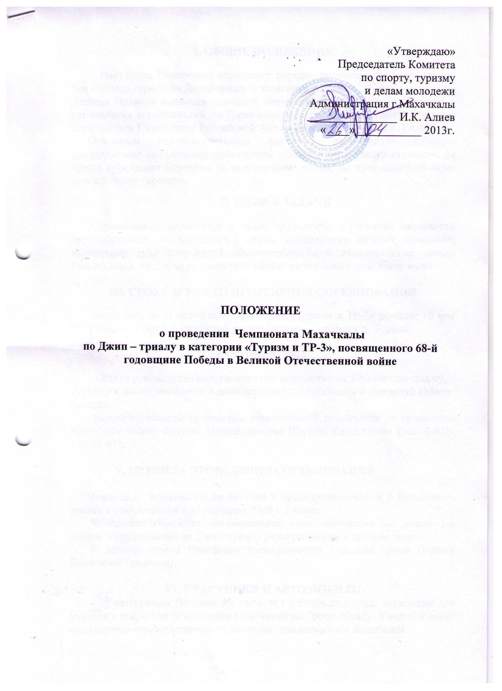
I. ОБЩИЕ ПОЛОЖЕНИЯ
Настоящее Положение определяет порядок организации и проведения Чемпионата города по Джип-триалу в категории «Туризм ТР -3».
Данные Правила являются основной нормативной базой для подготовки и организации соревнований по Джип-триалу, проводимых в соответствии со Спортивным Календарем Российской Автомобильной Федерации (РАФ).
Основным соревновательным фактором джип-триала является безошибочное преодоление препятствий, обозначенных расположенными на трассе курсовыми воротами за минимальное время, не превышающее отведенный Лимит времени.
II. ЦЕЛИ И ЗАДАЧИ
Соревнования проводятся в целях пропаганды и развития массовости автомобильного внедорожного спорта, определения лучших экипажей, укрепления духа спортивной состязательности и взаимопомощи между участниками, пропаганды здорового образа жизни и весёлого настроения.

III. СРОКИ И МЕСТО ПРОВЕДЕНИЯ СОРЕВНОВАНИЙ
Чемпионат по Джип-триалу категории «Туризм и ТР-3» пройдет 10 мая 2013 года на старой Каспийской трассе (район автодороги п. Турали)

IV. РУКОВОДСТВО
Общее руководство соревнованиями осуществляет Комитет по спорту, туризму и делам молодежи Администрации г. Махачкалы и мотоклуб «Мото-братья».
Непосредственное проведение соревнований возлагается на президента мотоклуба «Мото-братья» Нурмагомедова Шалапа Камиловича (тел. 8-928-250-81-61).

V. ПРАВИЛА ПРОВЕДЕНИЯ СОРЕВНОВАНИЙ

Чемпионат проводится по системе 2 предварительных и 1 финального этапов в соответствии с календарем РАФ в 3 этапа.
Чемпионат считается состоявшимся, если состоялось не менее 2-х этапов. Соревнования по Джип-триалу разыгрываются в личном зачете.
В личном зачете Чемпионат разыгрывается отдельно среди Первых Водителей (пилотов).

VI. УЧАСТНИКИ И АВТОМОБИЛИ
Участниками Чемпионата являются физические лица, заявившие для участия в открытом Чемпионате Махачкалы по Джип-триалу. Участник несет солидарную ответственность за действия заявленных им Водителей.
К участию в Чемпионате допускаются автомобили групп
D1 (О)- Оригинальный
D2(S) - Cтандартный
D3 (М) - Модифицированный
D4(PM) - Промодифицированный
D5 (P) – Прототипы, подготовленные в соответствии с техническими требованиями, изложенными в ТТ ОЧКК по ДТ12.
Водители, принимающие участие в этапах Чемпионата должны обладать действующей на период окончания этапа страховкой ОСАГО и медицинской страховкой.
Как минимум один водитель экипажа должен обладать водительским удостоверением данной категории транспортного средства.
VII. ДОПОЛНИТЕЛЬНЫЕ УСЛОВИЯ
Дополнительные (Частные) Регламенты этапов Чемпионата разрабатываются Организаторами этапов на основе Стандартного Дополнительного Регламента.
Итоговые протоколы классификации этапа ОЧКК должны обязательно содержать следующие сведения:
- количество стартовавших экипажей в каждом зачете;
- для каждого экипажа: наименование заявителя, номер лицензии участника, город участника;
- для каждого члена экипажа: фамилия, имя, город;
- место экипажа в классификации, количество набранных очков.
Форма итогового протокола должна соответствовать образцу в Приложении к ППДТ.
Рекомендуется проводить не менее одной зачетной секции.
Для этапов Чемпионата предусмотрен следующий порядок старта:
- на первом этапе участники стартуют по результатам жеребьевки.
- на последующих этапах старт на первую секцию дается в соответствии с текущим положением в Чемпионате. Для участников, не имеющих очков в Чемпионате – по результатам жеребьевки.
- участник, стартовавший на первой секции Этапа первым, на вторую секцию стартует последним.
Каждый Водитель, принимающий участие в этапе Чемпионата, должен быть экипирован (как минимум защитным шлемом).
На этапах Чемпионата рекомендуется проводить медицинский контроль экипажей на старте каждого этапа (дня) соревнования.

VIII. УСЛОВИЯ ФИНАНСИРОВАНИЯ

Расходы по награждению победителей соревнований (кубки, медали, дипломы, грамоты) несёт Комитет по спорту, туризму и делам молодежи Администрации г. Махачкалы.
Расходы на приобретение ценных подарков несет мотоклуб «Мото-братья».

IХ. РЕЗУЛЬТАТЫ

Результатом Водителя (как Первого, так и Второго) в Чемпионате является сумма очков, начисленных на предварительных этапах и на финальном этапе Чемпионата, по схеме 1+1 (лучший результат на одном предварительном этапе и финальном этапе Чемпионата).
Результатом Водителя (как Первого, так и Второго) в Чемпионате является сумма очков, начисленных на зачетных этапах, где данный Водитель показал наилучшие результаты.
Зачетный результат определяется:
-при 2-х этапах - по результатам обоих этапов;
-при 3- по сумме результатов (1 лучший результат на предварительном этапе + результат финального этапа);
При равенстве очков в итоговом протоколе Чемпионата у двух и более Водителей сравниваются лучшие результаты, не вошедшие в зачет. При новом равенстве, приоритет отдается по результату последней очной встречи. При новом равенстве приоритет отдается экипажу, участвовавшему в более позднем этапе.
Финальный этап чемпионата имеет коэффициент 1,2.
За этап экипажам, в соответствии с занятыми местами начисляются зачетные очки, с точностью до десятых, в соответствии с формулой по поощрительной системе, опубликованной в ежегоднике автомобильного спорта РАФ.

Х. НАГРАЖДЕНИЕ

Победитель Чемпионата в личном зачёте объявляется Чемпионом города по джип-триалу, награждается Кубком Чемпиона, медалью за 1 место и дипломом.
Призёры Чемпионата в личном зачете награждаются медалями и дипломами.
Организатор Чемпионата вправе наградить Победителей и Призёров Чемпионата ценными призами, предоставленными Спонсорами.

ХI. ЗАЯВКИ
Предварительные заявки на участие в произвольной форме подаются в мотоклуб «Мото-братья» (п.Турали, Байк-пост, Нурмагомедов Шалап Камилович, тел. 8-928-250-81-61).

ХII.ОБЕСПЕЧЕНИЕ БЕЗОПАСНОСТИ
УЧАСТНИКОВ И ЗРИТЕЛЕЙ
Общие требования безопасности при проведении соревнований предусматривают:
-участниками соревнований могут быть только лица, прошедшие медицинский осмотр и инструктаж;
-правила соревнований должны строго соблюдаться всеми участниками;
-соревнования должны быть обеспечены медицинским персоналом, а также службой безопасности для оказания первой помощи пострадавшим;
-о несчастном случае следует немедленно сообщить руководителю соревнований;
В отношении лиц, допустивших невыполнение или нарушение общих требований безопасности при проведении спортивных соревнований, проводится расследование для принятия конкретного решения.

ХIII. СРОКИ ПРЕДОСТАВЛЕНИЯ ОТЧЕТА

Ответственному лицу (Нурмагомедов Ш.К.) за организацию и проведение Чемпионата не позднее 3-х календарных дней по окончании соревнований представить в Комитет по спорту, туризму и делам молодежи Администрации г.Махачкалы отчет с приложением фотографий о проведенном мероприятии на бумажном и электронном носителях.

Ответственный за организацию и проведение - Нурмагомедов Шалап Камилович, тел. 8-928-250-81-61.

